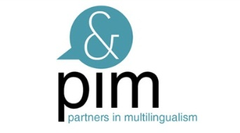
AANVRAAG INZICHT IN T1
Datum aanvraag:
Indien uit een gesprek rond de mijlpalen of na afname van de ALDeQ blijkt dat er een hulpvraag is rond een vermoeden van een taalprobleem in alle talen van het kind, dan kan u het gezin doorverwijzen naar PIM.
Binnen PIM kunnen wij voor de volgende talen een taalanalyse uitvoeren: Levantijns Arabisch en Marokkaans Arabisch, Berbers, Mandarijn, Roemeens, Russisch, Turks, Urdu, Dari, Farsi, Oekraïens. Voor andere talen, kunnen we – bij kleuters - een analyserend gesprek voeren om de taalvaardigheden van het kind in kaart te brengen.
Wanneer u met toestemming van de ouders dit document aan ons bezorgt dan contacteren wij verder de ouders voor een afspraak. De kosten bedragen 25 euro.
Algemene gegevens kind
- naam
- voornaam
- geboortedatum
- klas

Contactgegevens ouders
- telefoonnummer
- taal communicatie

Taalaanbod
- talen die actief gesproken worden met het kind
  - hoofdtaal
  - andere talen

Schoolgebeuren
- moeilijkheden op school m.b.t. taal
- opmerkingen

Motivatie taalonderzoek

Gegevens gesprek rond mijlpalen
OF
Resultaten ALDeQ
(bij voorkeur via aparte bijlage)

Contactgegevens aanvrager
- naam, organisatie, email, telefoon

U mag dit document doormailen naar pim@foyer.be
Taalanalyses vinden plaats in 1080 Molenbeek

